Lina Lucci indagata salva Pietro Cerrito?
14 gennaio 2017 http://www.il9marzo.it/?p=8217
Lina Lucci ci ha provato. Nel giorno in cui l’esecutivo della Cisl ha votato un altro commissariamento (perché la signora Anna Maria ormai governa solo così), lei ha cercato invano di entrare nella riunione per prendere la parola e protestare perché il suo esposto alla Cisl-probiviri contro Pietro Cerrito ed eventuali altri, un testo di cento pagine che si dice sia più avvincente di un romanzo, non ha avuto ancora risposta. In effetti i cinque anziani lettori del collegio se la sono presa un po’ comoda, ma lei invece aveva fretta.
E il motivo c’era. Come riportano oggi i giornali, Lina Lucci è indagata. Cosa che non sorprende, visto che da mesi si sa di indagini aperte sulla Cisl dalla procura di Napoli. Anzi, di più fascicoli aperti, alcuni su denuncia della stessa Lucci e altri sulla gestione che a lei faceva capo, uno dei quali presso la sezione “reati contro la pubblica amministrazione”. Quindi l’iscrizione nel registro degli indagati del suo nome era più che probabile. Solo che di quei fascicoli si erano perse le notizie, e non si sapeva se ci fossero state delle informazioni di garanzia.
Ora però ce un altro fascicolo, di cui sappiamo anche l’ipotesi di reato: appropriazione indebita. La stessa ipotizzata in relazione alle crociere nei mari del nord per cui i vertici della Uil sono a processo a Roma (ma le cifre sarebbero un po’ diverse).
Chi intanto immaginiamo si stia fregando le mani è Pietro Cerrito. E non solo perché i rapporti fra i due si erano notoriamente guastati da tempo, ma anche perché a questo punto potrebbe scattare l’articolo 15 dello statuto. Quello che permette alla segreteria confederale di sospendere a tempo indeterminato il socio che sia sottoposto a procedimento penale.O meglio, il procedimento penale non c’è ancora, ma si sa che la Cisl-Probiviri fa presto a legittimare qualsiasi forzatura delle regole. Come quando si inventarono l’espulsione in via cautelare per bloccare le denunce di Fausto Scandola. Anzi, non ci meraviglieremmo se, invece di ricorrere all’articolo 15, ricorressero un’altra volta “all’articolo quinto”, espellendo in via cautelare Lina Lucci. Del resto, il precedente c’è. E allora chi non ha protestato a difesa di Scandola non potrà dolersi oggi che la stessa abnormità sia ripetuta a suo danno.
E se lei viene sospesa o espulsa, che fine fa il suo ricorso? Dipende dalla Cisl-Probiviri. Che farà quel che vuole Via Po 21. Se servirà di liberare il posto da presidente del Caf, magari il ricorso sarà esaminato e Cerrito sanzionato. Se invece si preferirà evitare altro clamore attorno alla Cisl, verrà dimenticato in un cassetto. O magari deciso in maniera innocua.
Ecco perché Lina Lucci aveva fretta di parlare all’esecutivo del 12 gennaio.
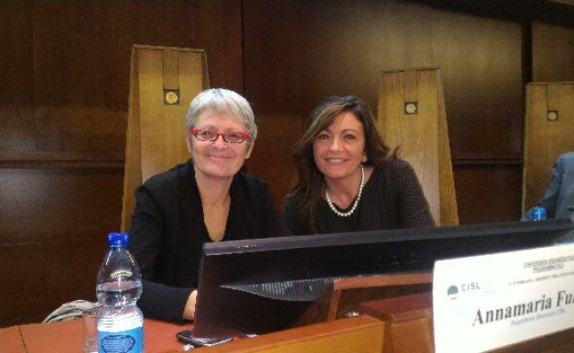 Annamaria Furlan e Lina Lucci

